**玩过的游戏测评第一弹**

（求同存异）

* **明日方舟（2.1G）ipad测评**

是画面比较精良的塔防类游戏，比较适合长期保存在ipad中，不定期拿出来玩一玩

设定：玩家为罗德岛的博士（PS：失忆状态，战斗力为0，罗德岛头脑核心）

亮点：采用日本声优进行配音，十分适合日漫爱好者/中二控/颜控等人群

塔防角色（干员）分工明确，近卫、先锋、狙击、重装、术士、医疗、辅助、特种。

会不定期更新并推出，维护期间会给予玩家合成玉补偿（抽卡凭证）

除了经典塔防之外，可以对干员宿舍进行装修（伪布置类游戏）

槽点：对收集控/非酋玩家一般友好，可能需要氪金

日常任务稍显有点无聊，月签逼死强迫症

总体评价：喜欢塔防游戏的话不要错过！！感兴趣的话可以先在b站搜索的，游戏区很多视频可看。

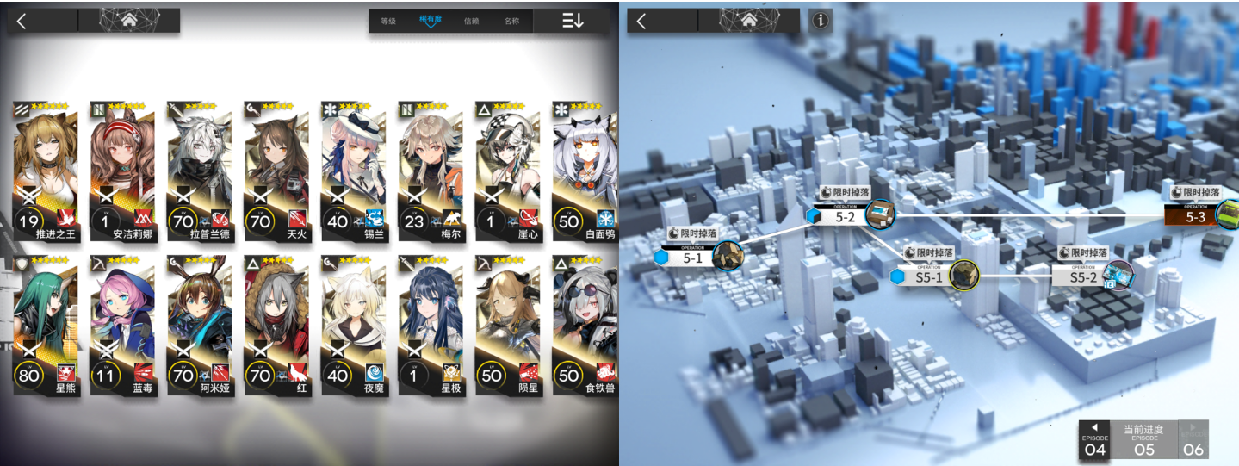

* **Cytus 2（2.8G）ipad测评**

非常受欢迎的音乐类游戏，我称她为节奏大师2D版，毕竟可以全屏幕点击

设定：网络虚拟音乐偶像（毕竟故事线不重要 误））

亮点：设定中有网上论坛，玩家也可以进行留言。丰富世界

原创音乐，都很好听，hhhhh（超赞！）登入画面是日漫风格

不同的偶像，音乐风格不同，难度等级为简单、困难、混沌。

科技感画面，画风赞！

槽点：手残党勿入，有些人物的音乐包需要付费

总体评价：喜欢音乐类游戏的必玩项。

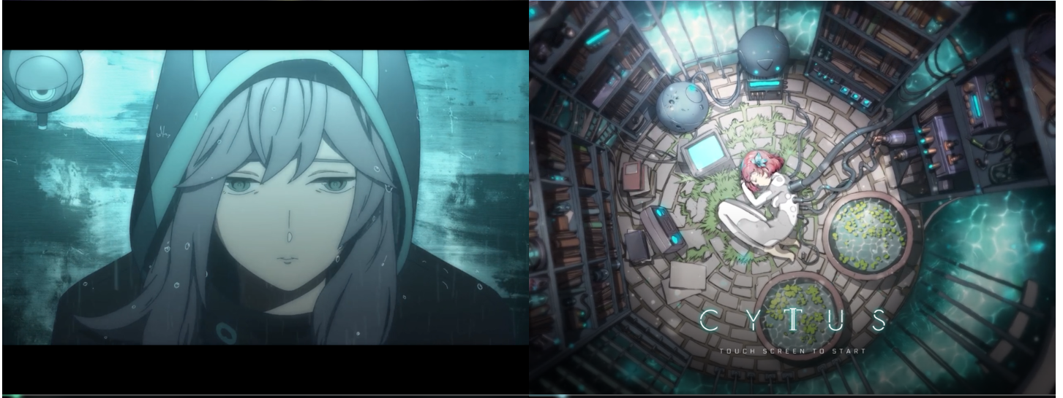

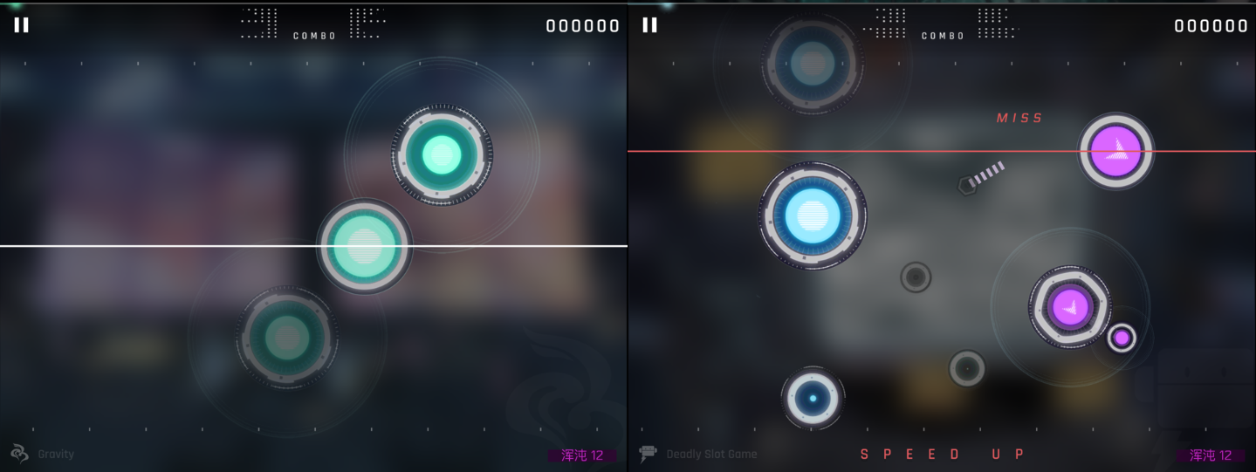

* **魔法拼图（214.8M）ipad测评**

经典拼图游戏

亮点：画面干净，图片画质好，支持本地上传图片

难度等级从42到550片拼图，其中可以选择旋转功能，加大难度

槽点：广告稍微有点烦人

总体评价：推，值得一试。

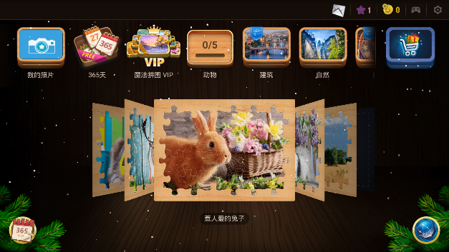

* **惊梦（116.6M）ipad测评**

中国风色彩益智解谜类游戏（基于爱情故事）

设定：玩家是一位书生，要从周边环境取走色彩，帮助自己前进，最后找到那个她

亮点：画风有点偏工笔画的感觉，2D游戏，纸片人

中间有很简单的拼七巧板、猜谜之类的小游戏

每一章节结束都会以诗切换

槽点：章节很短，很快可以结束

总体评价：游戏比较简单，喜欢中国风游戏的可以尝试。

